Проверка функциональной грамотности по литературному чтению
2 класс
Проверка читательской, математической грамотности.
Характеристика
Назначение данных работ: для учителя – проверка уровня сформированности читательской грамотности учащихся 2 класса начальной школы.
Каждый вариант содержит 8 заданий. В конце работы находятся ответы. Способствуют обучению школьников извлекать из текста требуемую информацию и обрабатывать её. В ходе работы развивается речевое внимание к языковой стороне текста, внимание к деталям.
К каждому тексту прилагаются вопросы, составленные с учётом его лингвистического, стилистического и художественного своеобразия. Есть вопросы с открытыми ответами, где обучающиеся должны подумать, прежде чем записать ответ. (высокий) Вопросы с выбором одного ответа. (базовый уровень). Установление соответствия (повышенный)
Материал (тексты) взяты из пособия О.Н.Крылова «Чтение. Работа с текстом. 2 класс». Издательство «Экзамен» 2021 г.
Данное пособие полностью соответствует федеральному государственному образовательному стандарту (второго поколения) для начальной школы.
Общее время выполнения работы – 40 минут.
Все задания работы оцениваются в 2 балла.
За неполный ответ-1 балл
Неверный ответ -0 баллов
Максимальный первичный балл составляет 16 баллов.
Уровень овладения универсальными учебными действиями по работе с информацией и чтению:
Повышенный – 16 б.
Базовый – 10-14 б.
Пониженный – до 9 б.

1 вариант
Прочитай текст.
Лето в лесу.
Хорошо и привольно летом в лесу.
Зелёной листвою одеты деревья. Пахнет грибами, спелой, душистой земляникой.
Громко поют птицы. Пересвистываются иволги. Кукуют, перелетая с дерева на дерево, неугомонные кукушки. В кустах над ручьями заливаются соловьи.
В лесу под деревьями рыщут звери. Бродят медведи, пасутся лоси, резвятся весёлые белочки. В тёмной чащобе скрываются разбойница рысь.
У самой вершины старой ели, в густых ветвях, свили гнездо тетеревятники-ястребы. Много лесных тайн, сказочных чудес видят они с высокой тёмной высоты. (76 слов)
(По И. Соколову-Микитову)
1. О чём рассказывает автор? Выбери вариант ответа.
о животных летом;
о лесных растениях;
о жизни животных и растений в лесу летом.

2. Подчеркни в тексте предложения, в которых говорится о птицах.

3. Отметь иллюстрации, которые соответствуют четвёртому абзацу текста.
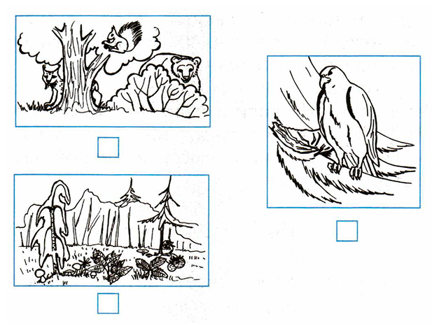

4. Запиши пропущенные слова, чтобы предложения имели смысл.
а) Зелёной листвою одеты ________________.
б) Громко поют _____________________.
в) В лесу под деревьями рыщут _______________.

5. Заполни таблицу по образцу.
зверь | что делает?
медведь | бродит
лось
белочка
рысь

6. Синонимы слова чащоба — глушь, глухомань, дебри.
Отметь иллюстрацию, на которой изображена чащоба.
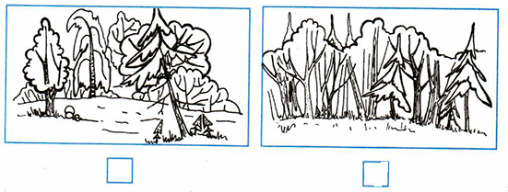

7) Сосчитай и запиши цифрой, сколько птиц в тексте ____________

8) Сосчитай и запиши цифрой, сколько животных в тексте ____________

Ответы:
1. О жизни животных и растений в лесу летом.
2. Громко поют птицы. Пересвистываются иволги. Кукуют, перелетая с дерева на дерево, неугомонные кукушки. В кустах над ручьями заливаются соловьи.
3.
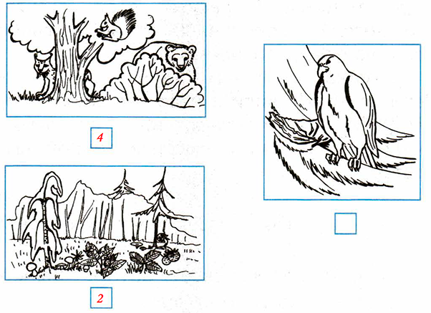
4. а) Зелёной листвою одеты деревья.
б) Громко поют птицы.
в) В лесу под деревьями рыщут звери.
5.
зверь | что делает?
медведь | бродит
лось | пасётся
белочка | резвится
рысь | скрывается

6.
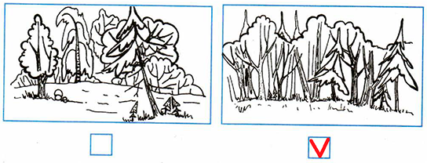

7) 4
8) 4

2 вариант
Прочитай текст.
Жизнь на суше и воде.
Где вода, там жизнь. Можно жить на суше, а кормиться в воде. Длинноногая цапля так и поступает. Каждый день прилетает на реку ловить лягушек. Уж совсем безногий, но отличный пловец. Зелёные квакушки боятся его, как огня. Зимородок – заядлый рыболов. Ему без воды не прожить. Бурая оляпка – настоящий водолаз. Не плавает, не ныряет, а ходит по речному дну, как по бережку, и собирает мелкую живность. Даже в холодной воде не замерзает. Кипит жизнь на суше и в воде.
77 слов
(А. Тихонов)
1. Выбери к тексту наиболее подходящий заголовок.
Как хорошо жить в воде!
Жизнь в воде и на суше.
Про оляпку и других.

2. Запиши, о каких животных идёт речь в тексте.
_________________________________________________________________________________________________________________________________
__________________________________________________________________________________________________________________________________
___________________________________________________________________________________________________________________________________
3. Почему автор называет оляпку настоящим водолазом? Найди и подчеркни ответ в тексте.
4. Запиши, как называет автор зимородка.
__________________________________________________________

5. Кто изображён на иллюстрациях? Сделай подписи под иллюстрациями.
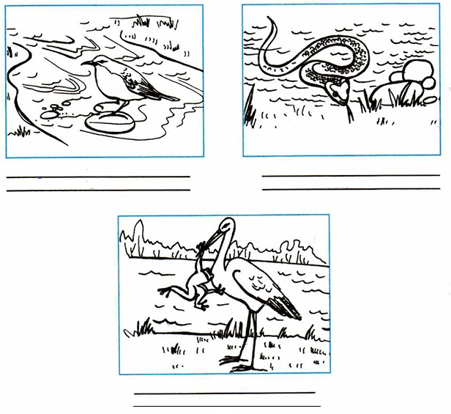

6. Опираясь на содержание текста, вставь пропущенные буквы в клетки, чтобы предложения имели смысл.
а) Прилетает на реку
 |  |  | Н | Н |  |  |  |  | А | Я
цапля.
б) Ходит по речному дну
 |  | Р | А | Я
оляпка.

в) Зелёные квакушки боятся
 |  |  |  |  | Г | О | Г | О
ужа.
г) Зимородок —
 |  | Я |  |  |  | Й
рыболов.

7) Сосчитай и запиши цифрой, сколько птиц в тексте ____________

8) Сосчитай и запиши цифрой, сколько земноводных в тексте ____________

Ответы:
1. Жизнь в воде и на суше.
2. О цапле, уже, зелёных квакушках, зимородке, бурой оляпке.
3. Даже в холодной воде не замерзает.
4. Зимородок – заядлый рыболов.
5.
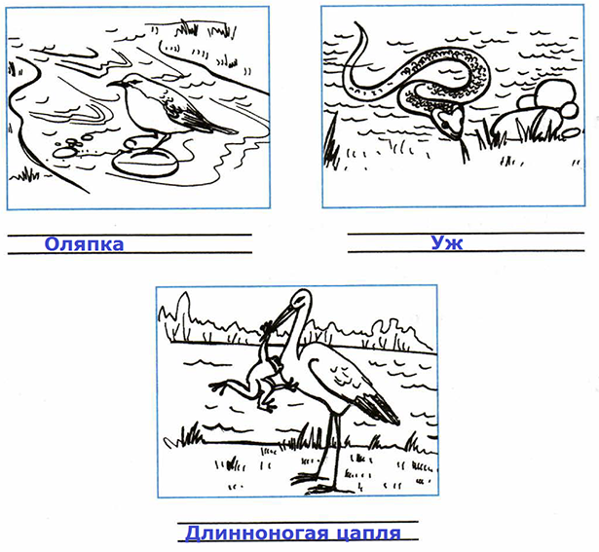
6. а) длинноногая
б) бурая;
в) безногого;
г) заядлый.
7) 3
8) 1

